4.2.1 管理员子系统功能划分
管理员子系统完成物业费管理系统的用户、费用项目信息管理与维护，管理员子系统包括的主要功能模块有添加用户信息、用户信息管理、删除用户信息、添加费用项目、修改费用项目、删除费用项目。管理员子系统功能模块图如图4-1。

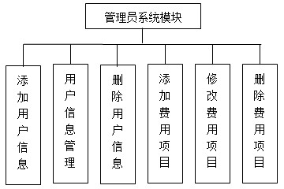
图 4-1 管理员子系统模块

4.2.2 用户子系统功能划分
用户子系统主要完成物业日常信息的管理，主要包括添加业主、修改业主、删除业主、添加物业费、修改物业费、物业费用查看、密码修改。用户子系统如图4-2。
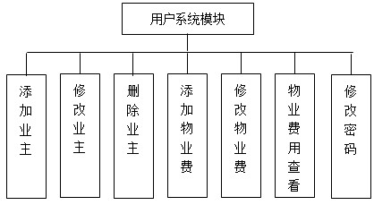
图 4-2 用户子系统模块

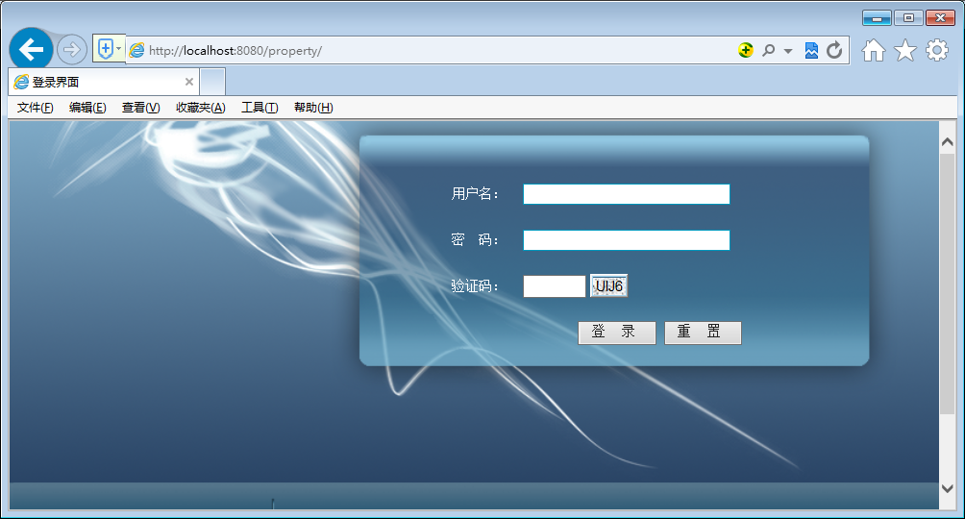

5.3 管理员子系统的实施

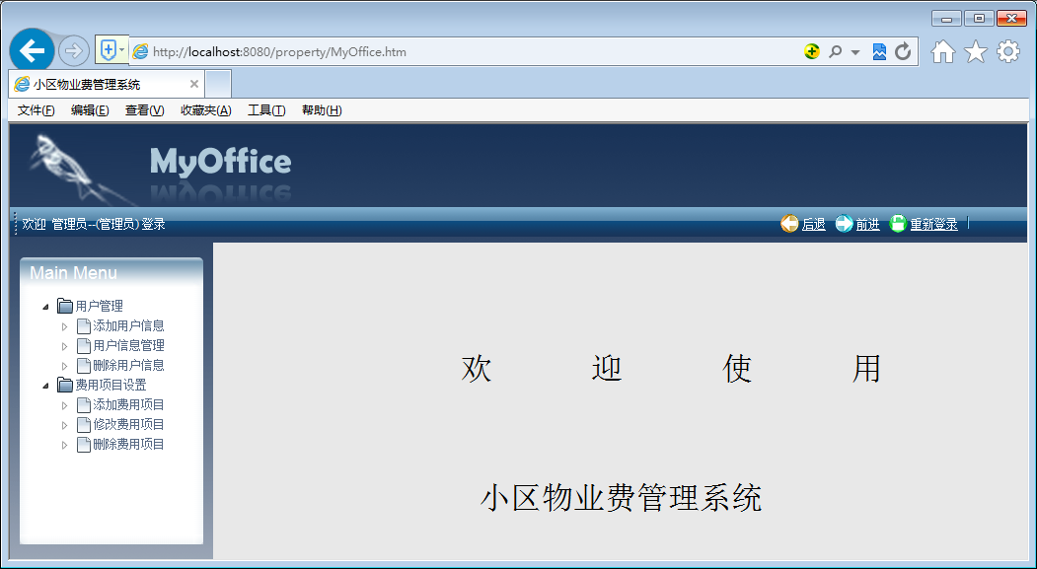
图5-4管理员系统主页面
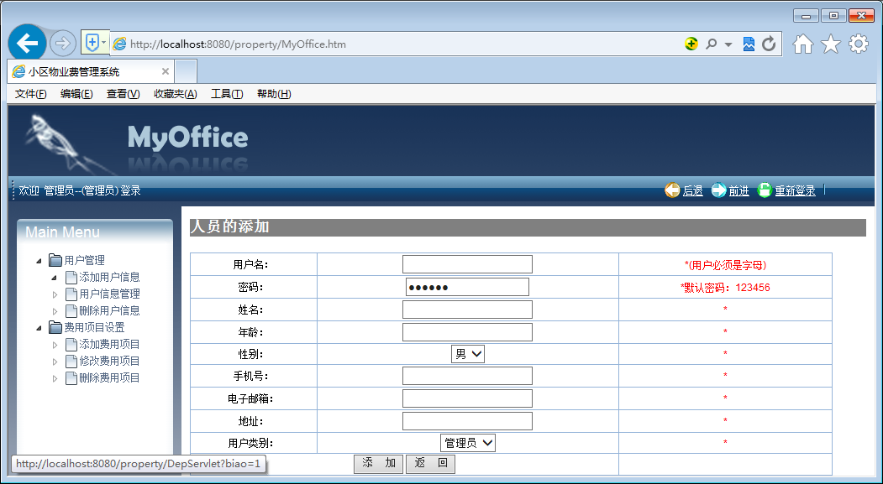
图5-5添加用户信息管理页面

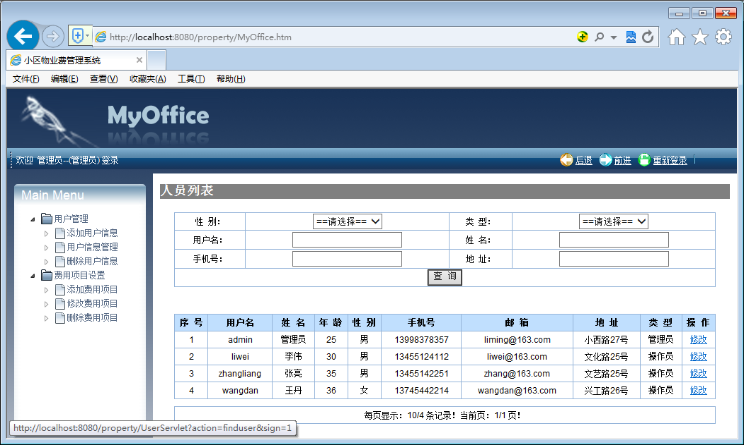
图5-6用户信息管理主页面
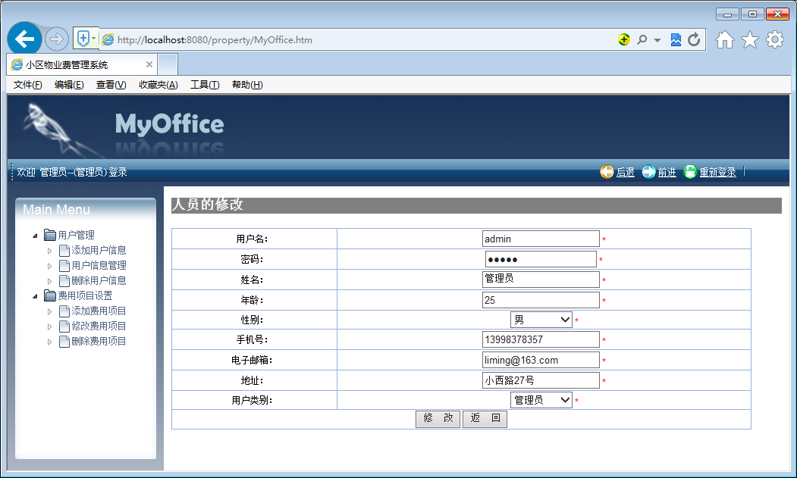
图5-7修改用户信息页面
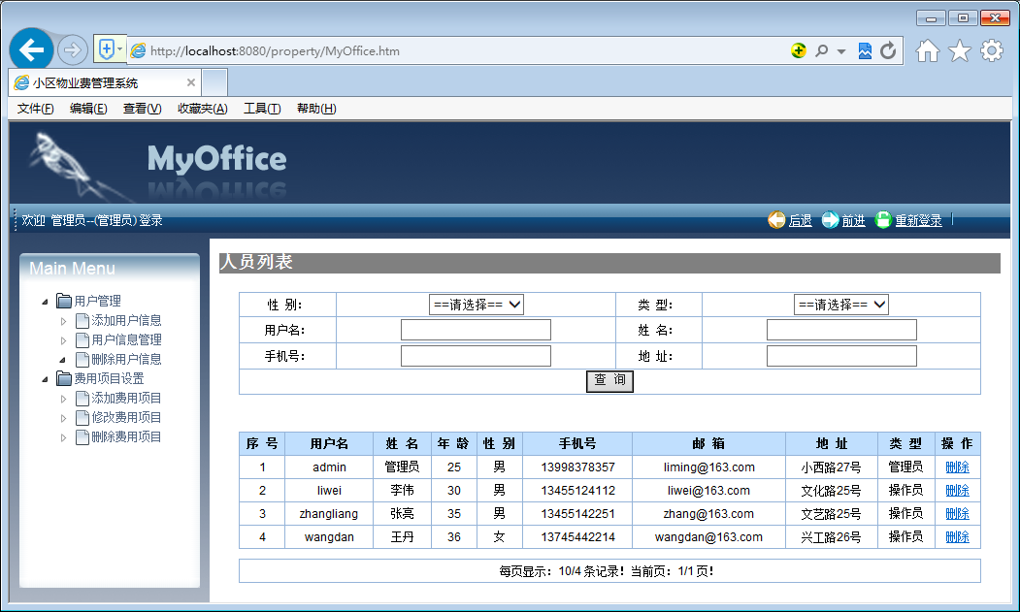
图5-8 删除用户管理页面
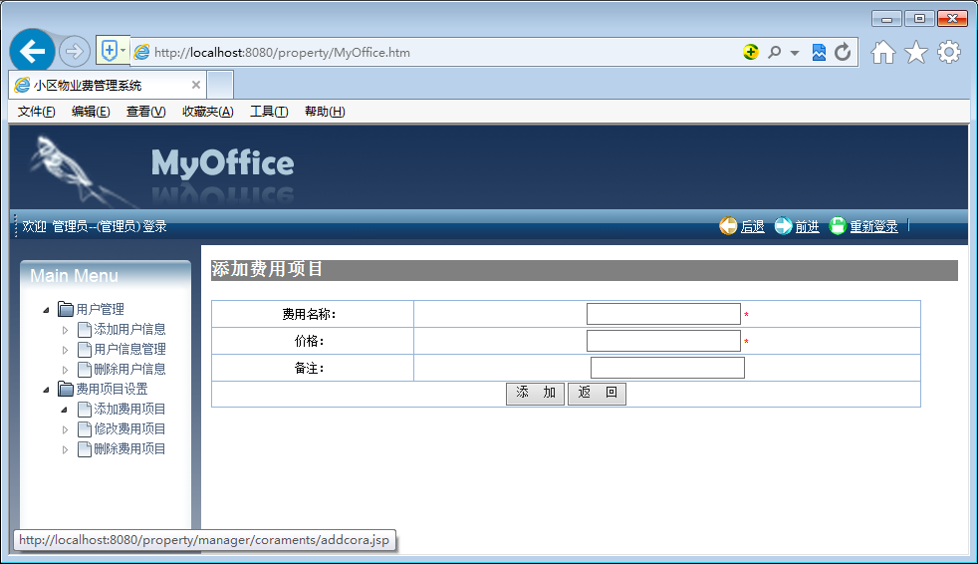
图5-9 添加费用项目页面
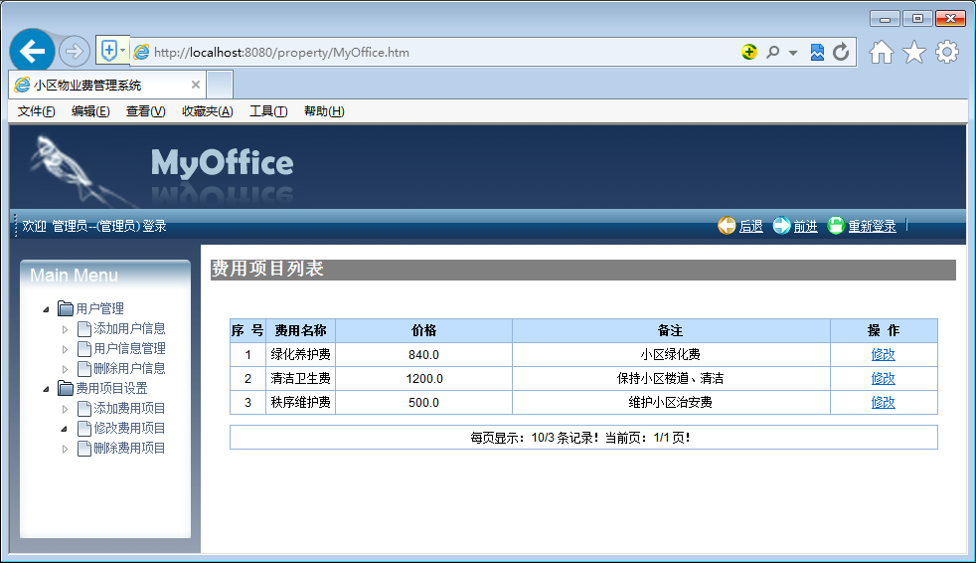
图5-10 修改费用项目信息主页面
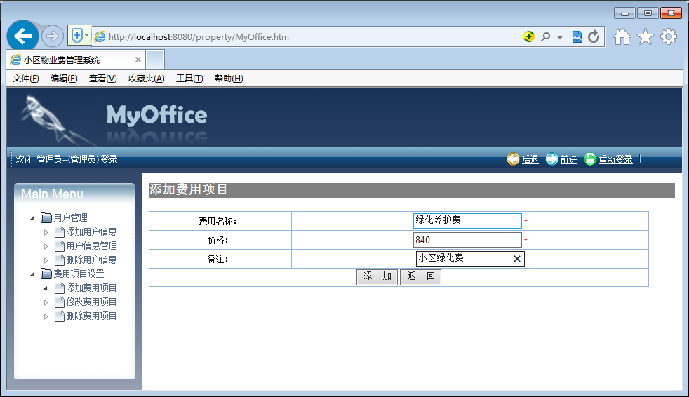
图5-11 新增缴费页面
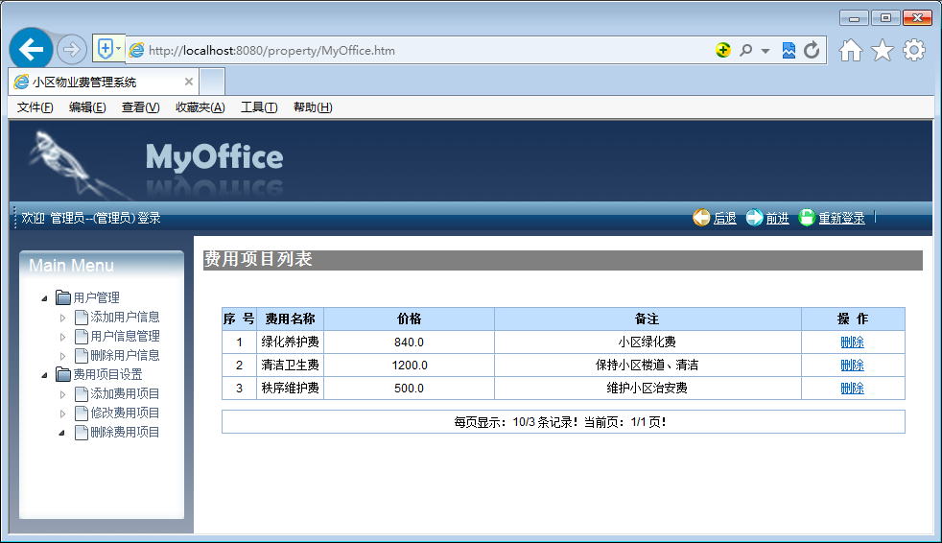
图5-12 删除费用项目管理页面

5.4 用户子系统的实施
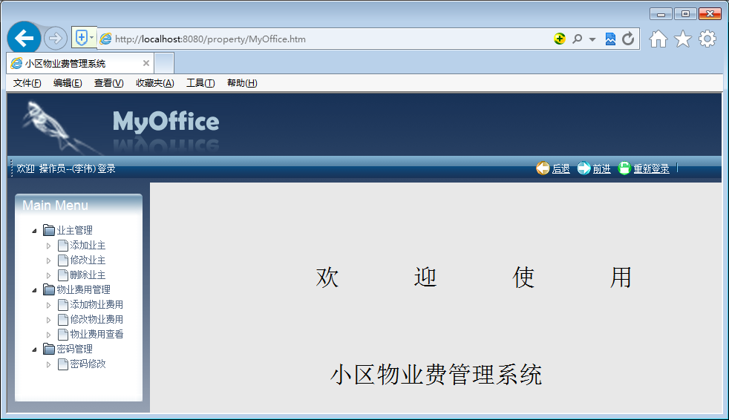
图5-13用户子系统主页面
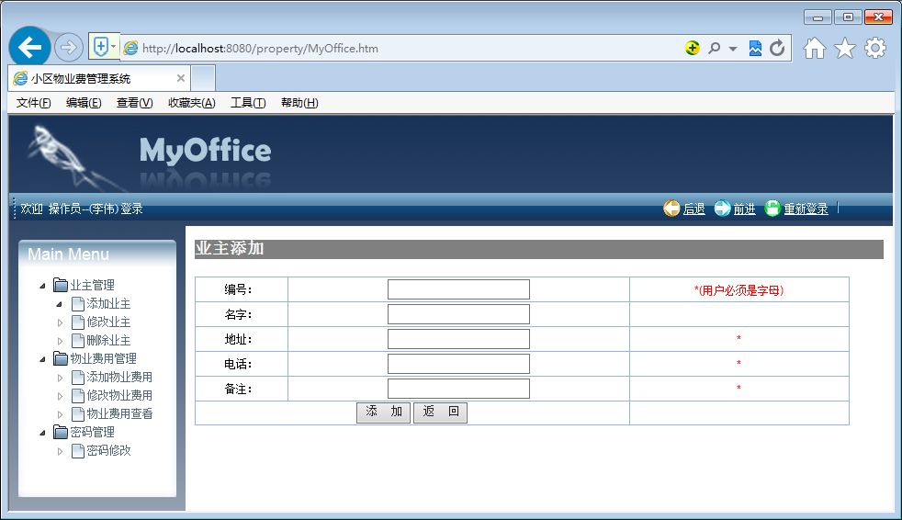
图5-14添加业主页面

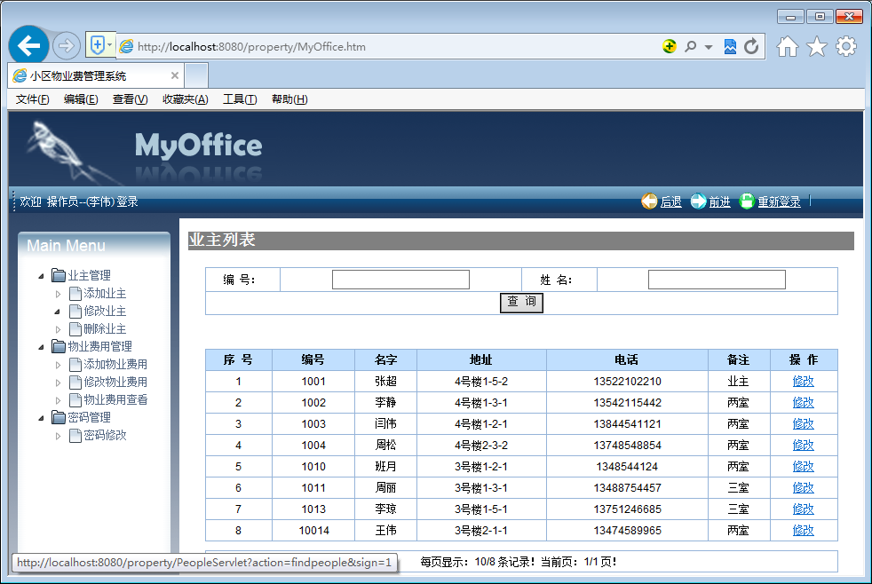
图5-15修改业主模块主页面
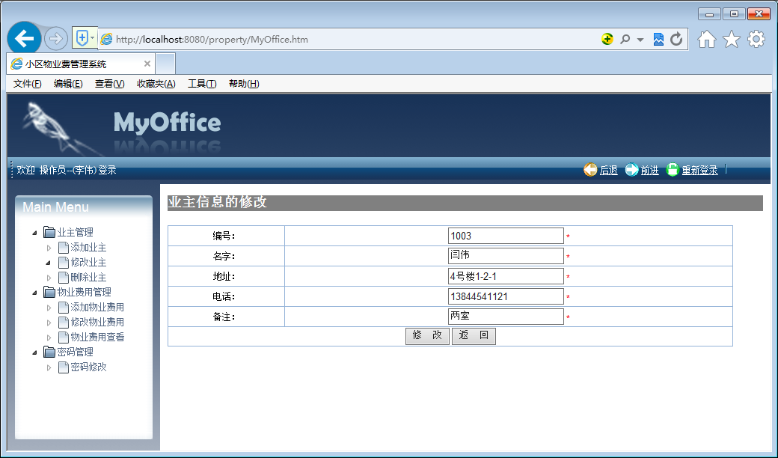
图5-16修改业主信息页面
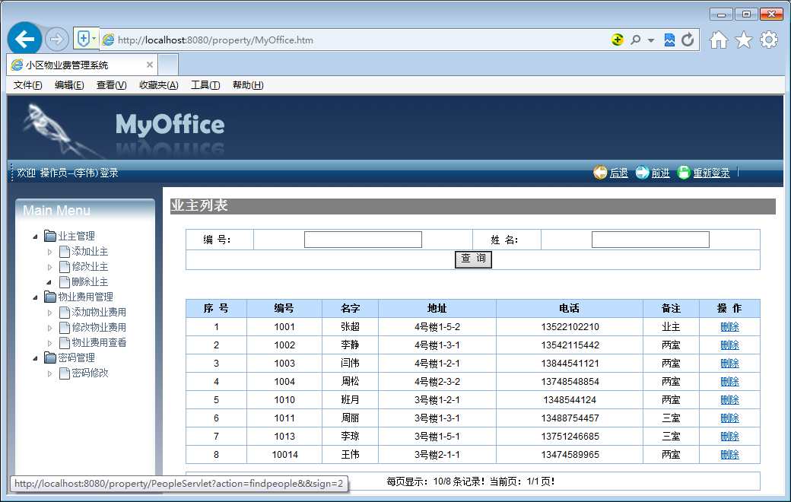
图5-17删除业主页面
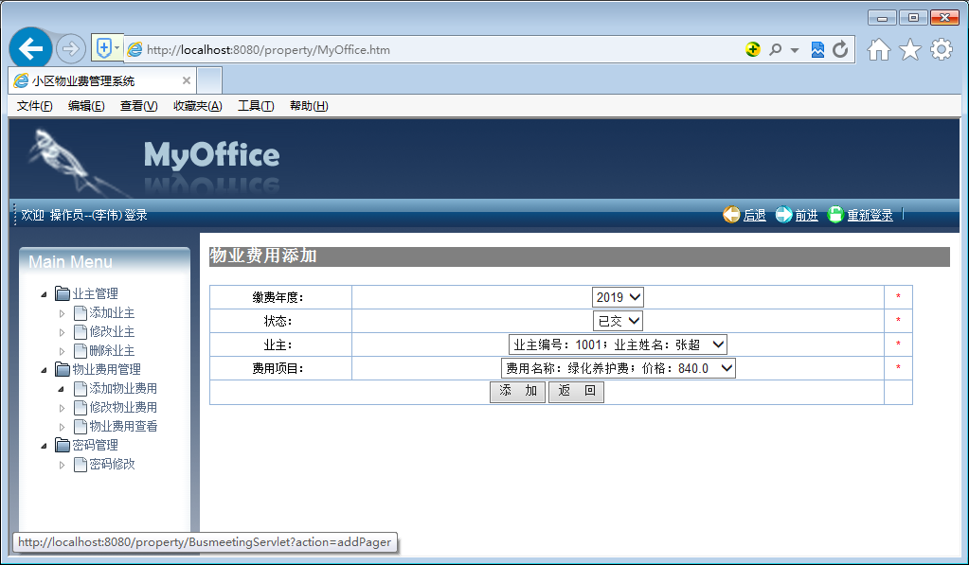
图5-18添加物业费页面
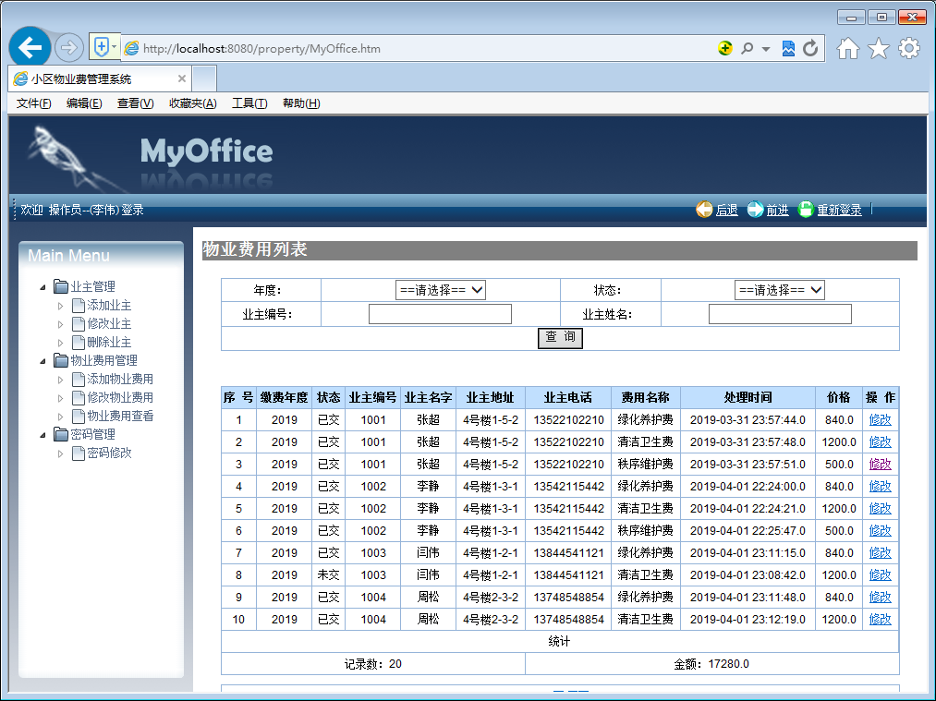
图5-19修改物业费主页面
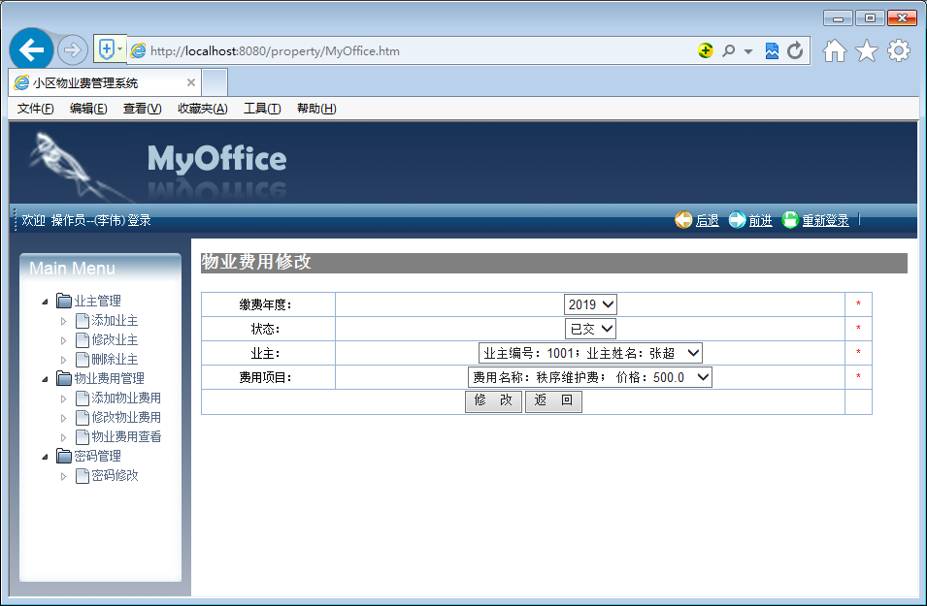
图5-20修改物业费信息页面
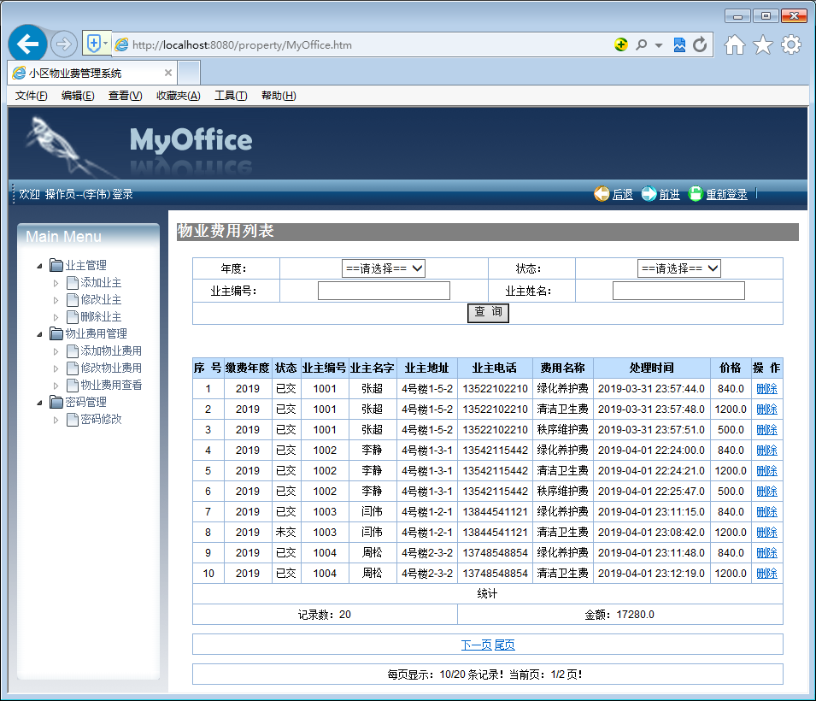
图5-21物业费查看页面
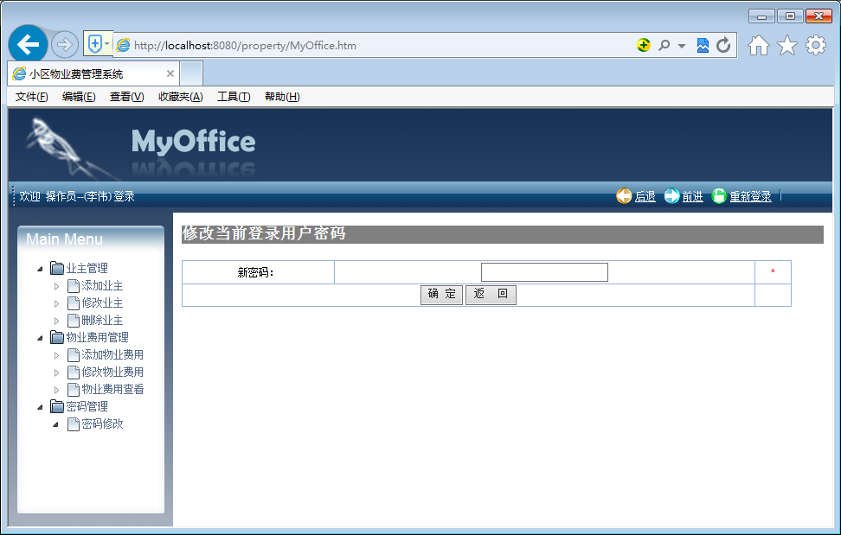
图5-22 修改密码页面

